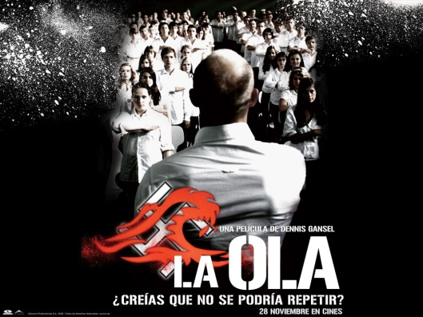
La ola filma
0.- Laburpen txiki bat egin

1. - Irakasle eredu ezberdinak azaldu.
Rainer:
Wenger:

2.-Wenger bere ikasleek egiten dituzten gauzen arduraduna da?

3.-Uniformearen erabilera positibotzat jotzen duzu? Zergatik Karok ez du alkandora zuria jarri nahi?

4.-Manipulazioa zer den badakizu?Argudiatu eszena batekin.

5.- Protagonistak institutuko ikasleak dira. Bakoitza errealitate desberdin batetik dator. Uste duzu gizarteratzeko zailtasunak dituztela orokorrean? Zergatik?

6.- Nola lagundu diezaieke gizarteratzaile batek gazte hauei?

7.- Etorkizunean laneratze prozesu batean sartu beharko dira orain ikasleak diren protagonista hauek? Uste duzu laneratze prozesuan laguntza beharko duela norbaitek? Edo batek baino gehiagok? Nortzuk eta zergatik?

8.- Zer nolako laneratze prozesua beharko dute protagonistetako batzuk? Azaldu.

9.- Aztertu irakasle eta taldearen posizioak eta interesak.

10.- Bitartekaritza prozesu baten bidez konpondu ahal dira (edo hobetu ahal dira) filmean agertzen diren gatazkak? Posiblea bada, zein eremutik?

